Методическая разработка открытого занятия по теме «Биполярные транзисторы» дисциплины «Электротехника и электроника»

Боцманова Наталья Владимировна
Преподаватель специальных дисциплин
Краевое государственное бюджетное профессиональное образовательное учреждение «Комсомольский-на-Амуре авиационно-технический техникум»

Министерство образования и науки Хабаровского края
КГБ ПОУ
«Комсомольский-на-Амуре авиационно-технический техникум»

Методика организации и проведения учебного занятия
по теме «Биполярные транзисторы»

Разработал Н.В. Боцманова

Комсомольск-на-Амуре 2016 г.
СОДЕРЖАНИЕ

Введение…………………………………………………………………..…………………..3
Ход занятия……………………………………………………………………………….…..4
Приложения
Схема проведения занятия………………………………………………………….10
Технологическая карта занятия………………………………………….............…11
Содержание интерактивной доски………………………………………………....12
Структурный конспект………………………………………………………….….15
Лекционный материал…………………………………………………………...…17
Список литературы…………………………………………………………………………24
Введение

Изучение темы «Биполярные транзисторы» предусмотрено стандартом всех технических специальностей в рамках общепрофессиональной дисциплины «Электротехника и электроника»
Транзисторы являются важнейшими полупроводниковыми приборами. Поэтому изучению данной темы придается такое значение.
Для проведения учебного занятия разработан структурный конспект. Работа со структурным конспектом дает ряд преимуществ. Во-первых, рационализирует использование времени. Это дает возможность увеличить время для различных форм самостоятельной работы, а также организации беседы, что важно в плане формирования профессиональной речи. Во-вторых, уровень восприятия и понимания заметно выше, что выявило закрепление и результаты выполненного домашнего задания. Поскольку учебный материал урока четко представлен в структурном конспекте, работа студентов в процессе корректировалась, при самостоятельной подготовке не возникало затруднений.
Использование интерактивной доски при изучении материала, имеет ряд преимуществ. Во-первых, наглядное представление информации, схем. Во-вторых, возможность использование таких эффектов как шторка, позволило поэтапно проверить домашнее задание, прожектор - частично показывать на экране информацию, что тоже способствует концентрации внимания. Возможность перемещаться по страницам доски позволяет возвращаться к нужному моменту в нужное время.
Использование интерактивной доски значительно экономит лекционное время и позволяет эффективно осуществлять обратную связь.
Интерактивная доска используется на всех этапах занятия: во время изложения нового материала, закрепления пройденного, проверки знаний.
Такой способ организации учебного занятия позволяет обеспечить высокое качество усвоения темы «Биполярные транзисторы».
ХОД ЗАНЯТИЯ
'Методика проведения учебного занятия
по общепрофессиональной дисциплине «Электротехника и электроника»,
тема «Биполярные транзисторы»

I Организация работы группы
Для сознательного усвоения материала необходимо поставить образовательные цели (приложение) и познакомить с планом занятия студентов.
План учебного материала желательно написать на доске:
- Введение понятия «биполярный транзистор»
- Устройство биполярного транзистора
- Принцип работы биполярного транзистора
- Схемы включения биполярного транзистора
- Режимы работы биполярного транзистора
- Основные параметры биполярного транзистора
- Область применения
II Повторение учебного материала
Входной контроль знаний перед изучением новой темы направлен на актуализацию знаний по теме «Полупроводниковые диоды», которые являются базовыми при изучении новой темы.
Прежде чем перейти к изучению новой темы, необходимо проверить знания ранее изученной темы «Полупроводниковые диоды»:
Последовательность работы:
1. Проверка домашнего задания. Работа с интерактивной доской (приложение рис. 2 ИД с. 2).
2. Проведение фронтального опроса. Перечень учебных вопросов, которые необходимо обсудить следующее:
    - Что является основой полупроводниковых устройств?
    - Какое полупроводниковое устройств называется диодом?
    - Что такое рп-переход?
    - Каково уникальное свойство рп-перехода?
    - Какие носители заряда являются основными в п-области?
    - Какие носители заряда являются основными в р-области?
    - Что такое рекомбинация?
    - Что такое инжекция?
    - Что такое диффузия?
    - Что такое экстракция?
Все это позволяет закрепить еще раз материал прошлого занятия.
3. Условные обозначения. Работа с интерактивной доской. На доске имеются заготовки различных типов диодов и в соответствии с типом транзистора его необходимо закончить (приложение рис. 3 ИД с. 3).
III Новый материал
3.1. Введение понятия «биполярный транзистор»
Начать объяснение необходимо с введения транзистора. Характер учебного материала позволяет это сделать в форме рассказа (приложение). Используется видеофрагмент, где дается понятие транзистору. Для осуществления межпредметных связей желательно организовать обсуждение по вопросам:
- Какой транзистор называется биполярный транзистор?
- Почему он называется биполярным?
- Как можно классифицировать биполярные транзисторы?
Далее необходимо еще раз проговорить определения и дать возможность записать студентам определения в структурный конспект (приложение СК стр. 1 блок 1). При этом можно предложить дать самостоятельно формулировку. Работа с интерактивной доской (приложение рис. 4 ИД с.4).
3.2 Устройство биполярного транзистора
Изложение этого вопроса преподавателем сопровождается комментированным схематичным представлением транзистора на интерактивной доске (приложение рис. 5 ИД с. 5).
Во время объяснения студенты работают со структурным конспектом (приложение стр. 1 блок 2) - заполняют схематичные рисунки, записывают определения необходимых параметров после коллективного обсуждения.
3.3 Принцип работы биполярного транзистора
Этот этап работы построен на объяснении преподавателя принципа действия биполярного транзистора. В ходе объяснения студенты полноправно участвуют в объяснении, в заполнении схематичного рисунка. Работа с интерактивной доской (приложение рис. 6 ИД с.6).
Невысокий уровень сложности учебного материала позволяет здесь использовать самостоятельную работу студентов, в рамках закрепления изученного материала, что развивает учебную мотивацию.
Задание:
- Самостоятельно записать принцип действия в структурный конспект (приложение стр. 2 блок 3)
- Зачитать записанное
Необходимо вызвать студентов на обсуждение записанного материала, для того, чтобы обсудить ошибки, допущенные при конспектировании и в случае необходимости откорректировать.
Успешное выполнение работы студентами позволяет эмоционально подкрепить интерес к изученному материалу.
3.4 Схемы включения биполярного транзистора
Материал этого учебного вопроса предполагает объяснение преподавателя, основанное на пояснениях студентов. Работа с интерактивной доской (приложение рис. 7, 8 ИД с. 7).
Записывают новый материал в структурный конспект и необходимые пояснения на схематичном рисунке структурного конспекта (приложение стр. 3 блок 4).
3.5 Режимы работы биполярного транзистора (приложение рис. 9 ИД с. 8)
Изложение вопроса проводится в той же методике, что и при изучении схем
включения биполярного транзистора и необходимые пояснения записываются в структурный конспект (приложение стр. 3 блок 5).
2.6 Основные параметры биполярного транзистора
Данный вопрос полностью основывается на знаниях студентами основ электротехники, поэтому первая часть вопроса записывается на интерактивной доске (приложение рис. 10 ИД с. 9) преподавателем под диктовку студентов и в структурный конспект (приложение стр. 4 блок 6).
Невысокий уровень сложности учебного материала позволяет здесь использовать самостоятельную работу студентов, в рамках закрепления изученного материала.
Задание
Необходимо записать в структурный конспект (приложение стр. 4 блок 6) основные параметры биполярных транзисторов для различных схем включения.
По итогам выполнения работы необходимо организовать проверку результатов в форме беседы.
Такая форма работы позволяет не только проверить уровень усвоения материала, но и формирует навыки профессиональной речи.
2.7 Область применения
Студенты сами проговаривают область применения биполярных транзисторов, информация корректируется и дополняется и записывается в структурный конспект (приложение стр. 4 блок 7).
2.8 Закрепление
Для того чтобы выяснить как студенты усвоили новый материал им предложены различные схемы включения биполярных транзисторов. Работа с интерактивной доской (приложение рис. 11 ИД с. 10), и необходимо ответить на следующие вопросы:
  - Как называется схема включения биполярного транзистора, представленного на схеме?
  - В каком режиме может работать транзистор, включенный таким образом?
  - Какова внутренняя структура транзистора?
  - Какой ток является входным?
  - Какой ток является выходным?
  - Какое напряжение является напряжением входа?
  - Какое напряжение является напряжением выхода?
IV Подведение итогов занятия
- Оценить результативность работы группы
- В качестве домашнего задания предлагается начертить схему и описать принцип действия биполярного транзистора, включенного по схеме с общим эмиттером в структурный конспект (приложение стр. 4 блок 8).

Приложения 1
Схема проведения занятия

Тема: Биполярный транзистор
Предмет: Электротехника и электроника
Преподаватель: Боцманова Н.В.

Цели:
- Образовательные цели
Формирование знаний:
- об устройстве биполярного транзистора;
- о принципе действия биполярного транзистора;
- о схемах включения биполярного транзистора;
- режимах работы биполярного транзистора;
- об основных параметрах биполярного транзистора.
- Воспитательные цели
  - Развитие внутренней мотивации через формирование интереса к предмету и навыков самостоятельной работы
- Методическая цель
- Методика работы с интерактивной доской

Дидактическое обеспечение
- Структурный конспект лекции
- Наглядность
  - Транзистор
  - Видеофрагмент «Классификация биполярных транзисторов»
  - Схемы включения биполярных транзисторов (ИД слайды 7,10)
- Интерактивная доска

Технологическая карта
№ | Этап занятия | Содержание учебного материала | Форма работы | Работа студентов | Время | Дидактическое обеспечение
1 | Орг. момент | Постановка целей, задач, мотивация |  |  | 2
2 | Контроль знаний | Проверка д/з | Фронтальный опрос | Ответы на вопросы преподавателя | 5 | Интерактивная доска (ИД), с. 2, 3
 |  | Входной контроль в новую тему: повторение по теме «Полупроводниковые диоды» | Работа студента у доски  Фронтальный опрос |  | 5
3 | Новый материал | - Введение понятия «биполярный транзистор» | Объяснение учебного материала с элементами беседы | Запись выводов | 5 | Структурный конспект (СК), стр. 1, блок 1  транзистор
 |  | - Классификация биполярных транзисторов | Просмотр видеоролика с последующим обсуждением | Запись выводов | 5 | ИД, с. 4  СК, стр. 1, блок 1
 |  | - Устройство биполярного транзистора | Объяснение учебного материала с элементами беседы | Запись выводов | 10 | ИД, с. 5  СК, стр. 1, блок 2
 |  |  | Индивидуальная работа | Самостоятельное заполнение схемы УБТ | 5 | СК, стр. 1, блок 2
 |  | - Принцип действия биполярного транзистора | Объяснение преподавателя | Самостоятельная формулировка и запись принципа действия БТ | 10 | ИД, с. 6  СК, стр. 2, блок 3
 |  | - Схемы включения биполярного транзистора | Учебный диалог | Запись выводов | 10 | ИД, с. 7  СК, стр. 3, блок 4
 |  | - Режимы работы биполярного транзистора |  |  | 5 | ИД, с. 8  СК, стр. 3, блок 5
 |  | - Основные параметры биполярного транзистора | Объяснение преподавателя | Запись выводов | 5 | ИД, с. 9  СК, стр. 4, блок 6
 |  |  | Индивидуальная работа | Письменная характеристика основных параметров для различных схем включения | 10 | ИД, с. 9  СК, стр. 4, блок 6
4 | Закрепление | Обобщение основных параметров схем включения | Диалог | Описание схем включения биполярного транзистора | 10 | ИД, с. 10,  СК, стр. 4, блок 7
5 | Подведение итогов | Д/З: «Описать принцип действия биполярного транзистора с ОЭ»  Оценка работы, комментарий… |  |  | 3 | ИД, с. 11  СК, стр. 4, блок 8

Приложение
Содержание интерактивной доски

Рисунок 1 ИД с.1

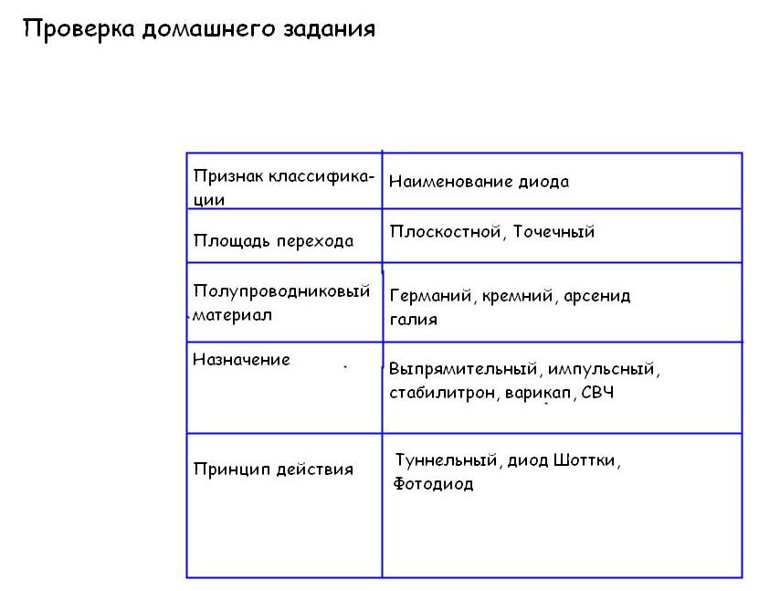
Рисунок 2 ИД с. 2

Рисунок 3 ИД с.3

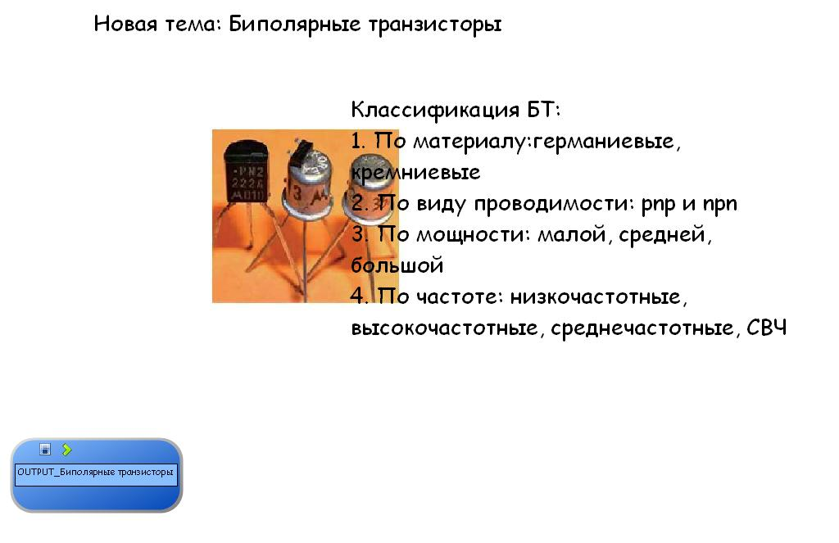
Рисунок 4 ИД с.4

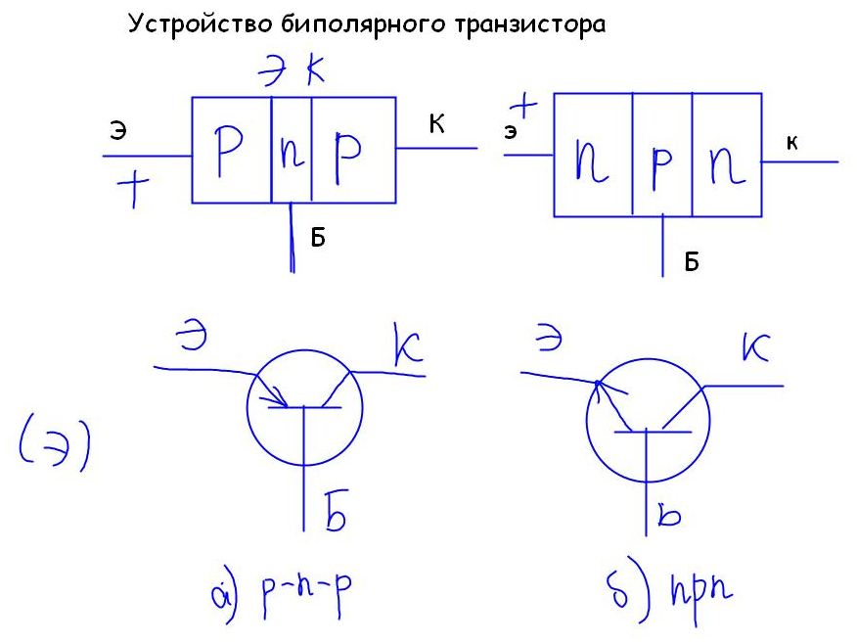
Рисунок 5 ИД с.5

Рисунок 6 ИД с. 6
Рисунок 7 ИД с. 7

Рисунок 8 ИД с.8 Рисунок 9 ИД с.9

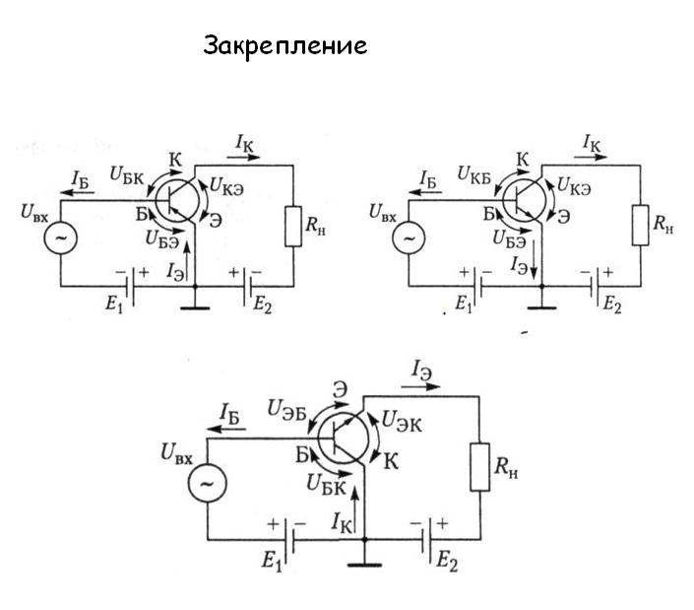
Рисунок 10 ИД с. 10

6. Основные параметры биполярного транзистора
4
При любой схеме включения
- Коэффициент усиления
По току_____________________________________________________
По напряжению______________________________________________
По мощности________________________________________________
- Входное сопротивление_____________________________________
- Выходное сопротивление___________________________________
Самостоятельно записать параметры для схем включения
Для схемы____________________________________________________
- Коэффициент усиления
По току____________________________________________________
По напряжению_____________________________________________
По мощности_______________________________________________
- Входное сопротивление____________________________________
- Выходное сопротивление___________________________________
Для схемы____________________________________________________
- Коэффициент усиления
По току____________________________________________________
По напряжению_____________________________________________
По мощности_______________________________________________
- Входное сопротивление____________________________________
- Выходное сопротивление___________________________________
Для схемы____________________________________________________
- Коэффициент усиления
По току____________________________________________________
По напряжению_____________________________________________
По мощности_______________________________________________
- Входное сопротивление___________________________________
- Выходное сопротивление__________________________________

7. Область применения
_____________________________________________________________________________________________________________________________________________________________________________________________________

8. Домашнее задание
Начертить схему и описать принцип действия биполярного транзистора с общим эмиттером____________________________________________________________

Тема: Биполярные транзисторы
1
- Введение в понятие «Биполярный транзистор»
Транзистор – это___________________________________________________
__________________________________________________________________
Для создания транзисторов используют________________________________
Биполярный транзистор – это_________________________________________
______________________________________________________________________________________________________________________________________________________________________________________________________
Классификация биполярных транзисторов:
- ____________________________________________________________
- ____________________________________________________________
- ____________________________________________________________
- ____________________________________________________________
- Устройство биполярного транзистора
Эммиттер – это_____________________________________________________
__________________________________________________________________
Коллектор – это_____________________________________________________
__________________________________________________________________
База – это__________________________________________________________
__________________________________________________________________
Эмиттерный переход – это___________________________________________
__________________________________________________________________
Коллекторный переход – это__________________________________________
__________________________________________________________________

- Принцип работы биполярного транзистора
2

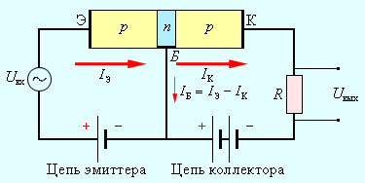

Самостоятельно записать выводы_________________________________
____________________________________________________________________________________________________________________________________________________________________________________________________________________________________________________________________________________________________________________________________________________________________________________________________________________________________________________________________________________________________________________________________________________________________________________________________________________________________________________________________________________________________________________________________________________________________________________________________________________________________________________________________________________________________________________________________________________________
- Схемы включения биполярного транзистора
3
________________________________________________________________________________________________________________________________________________________________________________________________
- __________________________________________________________
- __________________________________________________________
- __________________________________________________________
____________________________________________________________________________________________________________________________________________________________________________________________________________________________________________________________________________________________________________________________________________________________________________________________________________
- Режимы работы биполярного транзистора
- ________________________________________________________________________________________________________________________
- ________________________________________________________________________________________________________________________
- ________________________________________________________________________________________________________________________
________________________________________________________________________________________________________________________

Лекционный материал
БИПОЛЯРНЫЕ ТРАНЗИСТОРЫ

Транзистор – это полупроводниковые приборы с двумя взаимодействующими n–p-переходами
Название происходит от сочетания английских слов: transfer – переносить и resistor – сопротивление.
Обычно для создания транзисторов используют германий и кремний.
Биполярный транзистор – это полупроводниковый прибор, состоящий из трех областей с чередующимися типами электропроводности и пригодный для усиления мощности.
В биполярном транзисторе используются одновременно два типа носителей зарядов — электроны и дырки, отсюда следует и название — биполярный.
Транзисторы бывают двух типов: p–n–p-транзисторы и n–p–n-транзисторы.
Выпускаемые в настоящее время биполярные транзисторы можно классифицировать по следующим признакам:
- по материалу: германиевые и кремниевые;
- по виду проводимости областей: типа р-n-р и n-p-n;
- по мощности: малой (Рмах ≤ 0,3Вт), средней (Рмах ≤ 1,5Вт) и большой мощности (Рмах > 1,5Вт);
- по частоте: низкочастотные, среднечастотные, высокочастотные и СВЧ.
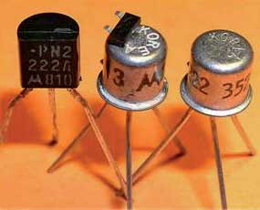
Рисунок 1 Внешний вид транзистора
Устройство плоскостного биполярного транзистора
Устройство плоскостного биполярного транзистора показано схематично на рисунке.
Он представляет собой пластинку германия или кремния, в которой созданы три области с различной электропроводностью, причем две крайние области имеют одинаковый тип проводимости, а средняя область - противоположный.
Рисунок 2 Устройство биполярного транзистора

У транзистора типа n-р-n средняя область имеет дырочную, а крайние области – электронную электропроводность.
Транзисторы типа р-n-р имеют среднюю область с электронной, а крайние области с дырочной электропроводностью.
Электроды транзистора имеют внешние выводы, с помощью которых транзистор включается в электрическую схему.
Эмиттер - это область транзистора является источником носителей заряда, а область улавливающая эти носители заряда называется коллектором. Область, которая управляет потоком этих носителей, называется базой.
Средняя область транзистора называется базой, одна крайняя область – эмиттером, другая – коллектором.
Таким образом в транзисторе имеются два р-n- перехода: эмиттерный – между эмиттером и базой и коллекторный – между базой и коллектором. Площадь эмиттерного перехода меньше площади коллекторного перехода.
Металлические выводы, привариваемые или припаевыемые к полупроводниковым областям, называют соответственно эмиттерным, коллекторным и базовым выводами.
В условных обозначениях разных структур стрелка эмиттера показывает направление тока через транзистор.
Стрелка на выводе эмиттера показывает направление эмиттерного тока в активном режиме. Кружок, обозначающий корпус дискретного транзистора, в изображении бескорпусных транзисторов, входящих в состав интегральных микросхем, не используется.

Принцип работы транзистора

В основе работы любого полупроводникового материала лежит? (pn-переход)

Рисунок 3 Принцип действия биполярного транзистора

Принцип работы n-p-n- и p-n-p-транзисторов одинаков, а полярности напряжений между их электродами и направления токов в цепях электродов противоположны.
На переходы транзистора от внешних источников питания подаются постоянные напряжения.
Напряжения обеспечивают открытое состояние эмиттерного перехода и закрытое состояние коллекторного перехода, что соответствует активному режиму работы транзистора.
Через открытый эмиттерный переход протекают основные носители заряда. Инжектированные в базу электроны оказываются в ней избыточными (неравновесными) неосновными носителями заряда. Вследствие диффузии они движутся через базу к коллекторному переходу, частично рекомбинируя с основными носителями - дырками. Достигнувшие коллекторного перехода электроны экстрагируются полем закрытого коллекторного перехода в коллектор. Таким образом, в активном режиме всю структуру транзистора от эмиттера до коллектора пронизывает сквозной поток электронов, создающий во внешних цепях эмиттера и коллектора токи I_{Э} и I_{К}, направленные навстречу движению электронов.
Эффективное управление выходным током с помощью входного напряжения составляет основу принципа работы биполярного транзистора и позволяет использовать транзистор для усиления электрических сигналов.

Схемы включения

От базы, эмиттера и коллектора сделаны выводы.
Входная, или управляющая, цепь служит для управления работой транзистора. В выходной, или управляемой, цепи получаются усиленные колебания. Источник усиливаемых колебаний включается во входную цепь, а в выходную включается нагрузка.
В зависимости от того, какой из трех выводов биполярного транзистора является общим для входа и выхода четырехполюсника, различают схему включения транзистора с общей базой (ОБ), с общим эмиттером (ОЭ) и с общим коллектором (ОК).
Cхему включения транзистора с ОЭ и используются наиболее часто. Полярность подключаемого внешнего источника зависит от типа транзистора: рnр или npn.
В случае включения биполярного транзистора с ОЭ входной ток соответствует току базы, а выходной ток соответствует току коллектора.
При включении биполярного транзистора с ОБ входной ток соответствует току эмиттера, а выходной ток соответствует току коллектора.
От типа транзистора зависит полярность его включения в схему.
В электрическую цепь транзистор включают таким образом, что один из его выводов (электрод) является входным, второй – выходным, а третий – общим для входной и выходной цепей.
При любой схеме включения транзистора (в активном режиме) полярность включения источников питания должна быть выбрана так, чтобы эмиттерный переход был включен в прямом направлении, а коллекторный – в обратном

Рисунок 4 Схемы включения биполярного транзистора

Для транзистора n-р-n в схемах включения изменяются лишь полярности напряжений и направление токов.

Режимы работы транзистора

В зависимости от того, в каких состояниях находятся переходы транзистора, различают режимы его работы:
Основным режимом является активный режим, при котором
- Активный режим. При работе в активном режиме на эмиттерном переходе напряжение прямое, а на коллекторном – обратное, т.е. эмиттерный переход находится в открытом состоянии, а коллекторный - в закрытом. Транзисторы, работающие в активном режиме, используются в усилительных схемах.
- Режим отсечки, или запирания, достигается подачей обратного напряжения на оба перехода (оба р-n- перехода закрыты).
- Режим насыщения. На обоих переходах напряжение прямое (оба р-n- перехода открыты).
- Режим отсечки. Оба перехода закрыты. В режиме отсечки и режиме насыщения управление транзистором почти отсутствует.
- Инверсный режим, при котором эмиттерный переход закрыт, а коллекторный - открыт.

Основные параметры биполярного транзистора

Основными параметрами, характеризующими работу транзистора, при любой схеме включения являются:
1 Коэффициенты усиления:
По току
K_{I} = ΔI_{вых}/ ΔI_{вх}
По напряжению
K_{I} = ΔUI_{вых}/ ΔU_{вх}
По мощности
K_{I} = ΔP_{вых}/ ΔP_{вх}
2 Сопротивления
Входное
R_{вх} = U_{вх} / I_{вх}
Выходное
R_{вых} = U_{вых} / I_{вых}

Область применения
Биполярные транзисторы являются полупроводниковыми приборами универсального назначения и широко применяются в различных усилителях, генераторах, в импульсных и ключевых устройствах.
СПИСОК ЛИТЕРАТУРЫ

- Гальперин М.В. Электронная техника: Учебник. – М.: ФОРУМ: ИНФРА – М, 2010. – 304 с.: ил.
- Гальперин М.В. “Электротехника и электроника: Учебник. – М.: ФОРУМ: ИНФРА – М, 2010. – 352 с.: ил. (Профессиональное образование)

